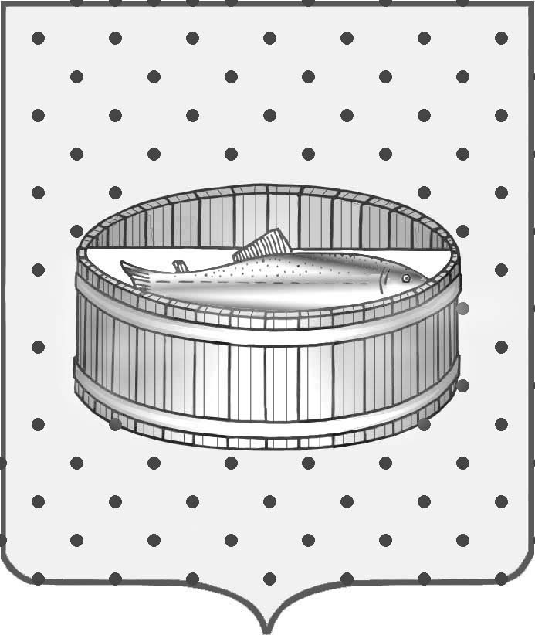
Ленинградская область
Лужский муниципальный район

Лужское городское поселение

ПОСТАНОВЛЕНИЕ

07 июня 2016 года № 22

Об общественном совете при главе Лужского городского поселения

В целях принятия согласованных решений по вопросам социально-экономической и общественно-культурной жизни Лужского городского поселения, по согласованию с членами общественного совета, постановляю:

1. Внести изменение в п. 2 постановления главы Лужского городского поселения от 01.12.2006 № 1 «Об общественном совете при главе Лужского городского поселения» в части состава общественного совета.
2. Утвердить состав общественного совета при главе Лужского городского поселения согласно приложению.
3. Контроль за исполнением данного постановления оставляю за собой.

Глава Лужского городского поселения,
исполняющий полномочия председателя
Совета депутатов В.Н. Степанов

Утвержден
постановлением главы
Лужского городского поселения
от 07.06.2016 № 22
(приложение)

СОСТАВ
общественного совета
при главе Лужского городского поселения

1. Степанов Владимир Николаевич – глава Лужского городского поселения
2. Малащенко Олег Михайлович – глава администрации Лужского муниципального района
3. Артамонова Виктория Владимировна – председатель постоянной депутатской комиссии
4. Карпухина Светлана Ивановна – председатель постоянной депутатской комиссии
5. Бакунев Владимир Валентинович – председатель постоянной депутатской комиссии
6. Самодумова Елена Леонидовна – председатель постоянной депутатской комиссии
7. Шевчук Наталия Петровна – депутат Совета депутатов Лужского городского поселения
8. Власов Владимир Иосифович – депутат Совета депутатов Лужского городского поселения; врач-педиатр, заведующий педиатрическим отделением Лужской межрайонной больницы 18.
9. Бельская Любовь Васильевна – исполнительный директор Ассоциации промышленных предприятий Лужского района
10. Дегтярев Александр Викторович – начальник ОМВД России по Лужскому району Ленинградской области
11. Бекетова Любовь Алексеевна – главный редактор газеты «Лужская правда»
12. Кабанов Леонид Александрович – председатель общественной организации ветеранов (пенсионеров) Лужского муниципального района
13. Полячков Михаил Григорьевич – почетный председатель совета ветеранов, Почетный гражданин Лужского муниципального района

